附件6
第九届教师教学基本功竞赛暨2023年
信息化教学比赛操作说明
一、登录
请根据四个不同的比赛类别，将作品分别上传至相应类别的平台网站：
1.微课类——http://wk2023.contest.chaoxing.com/portal
2.微课程类——http://wkc2023.contest.chaoxing.com/portal
3.课堂实录类——http://ktsl2023.contest.chaoxing.com/portal
4.课程思政说课类——http://kcszsk2023.contest.chaoxing.com/portal
各单位指定专人负责材料上传工作，上传账号由学院统一下发，进入页面后请点击登录按钮，输入账号和密码即可进入比赛（登录账号见附件，请不要使用自己注册的账号和密码，初始登录密码为s654321s）。

二、提交比赛
点击报名参赛-提交作品
1.选择作品分类（按照报名要求选择）
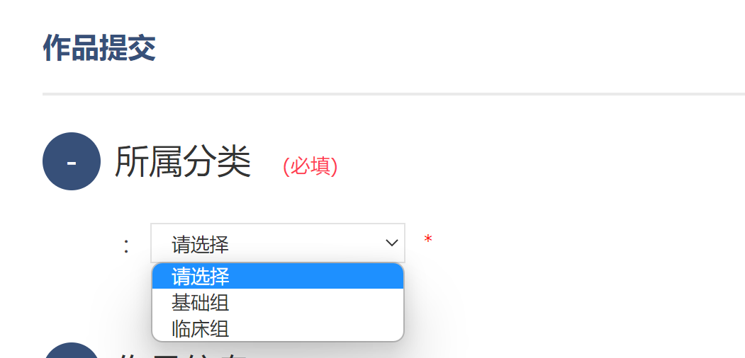
2.填写作品信息
注意：每一个模块下的保存，只对这一个模块起作用，如果按模块下的保存，需要每一个模块都进行保存。
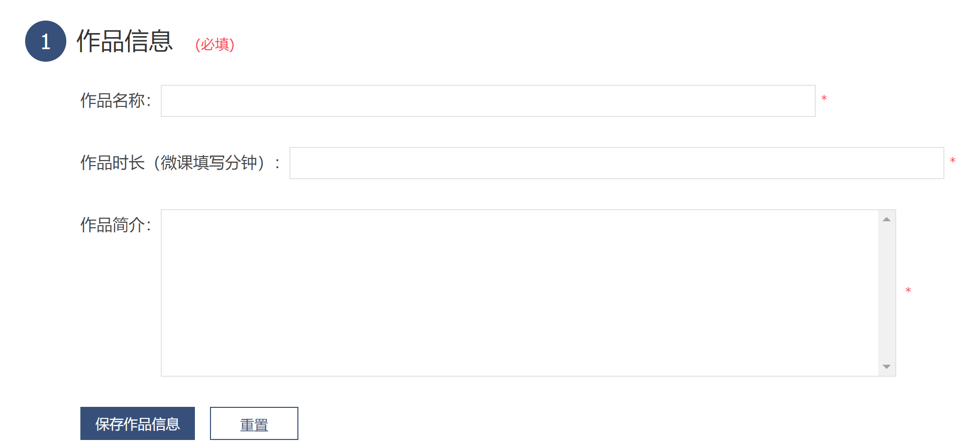
3.根据通知要求，按规定格式提交材料。
视频上传大小尽量不超过300M
注：如果视频显示正在转码，可以不需要等在那里，可以直接保存，或者提交，过段时间进行查看就可以了。
4.填写报名表信息（必填，需上传加盖公章PDF版）
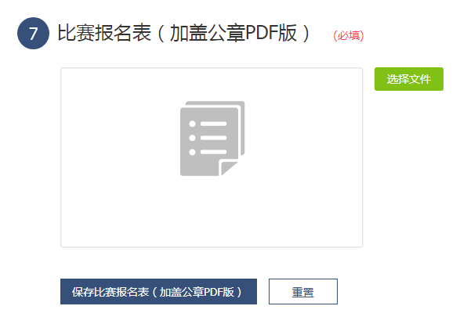
5.参赛汇总表（必填，请按照不同类别分类汇总上传，需同时上传excel和加盖公章PDF版）。
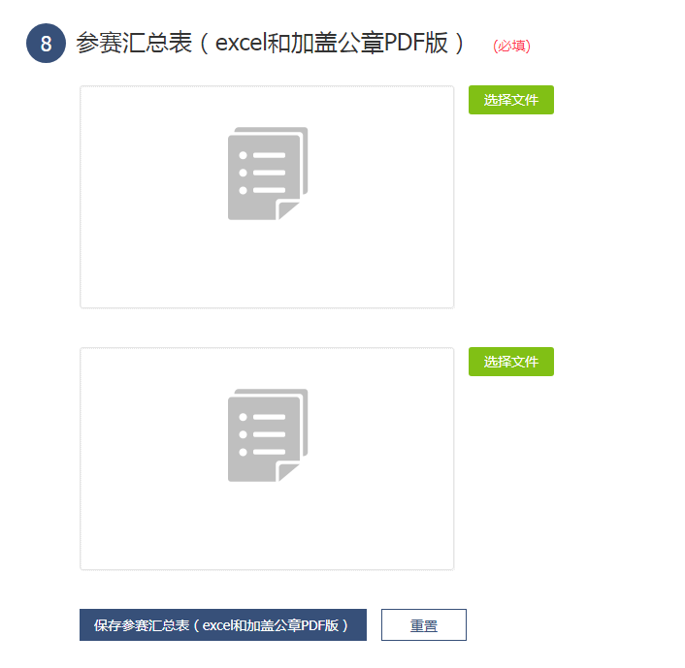
6.提交作品（全部上传完毕后点击提交作品）

